ЛГС-90 |  | Спортивная станция "Гленн"
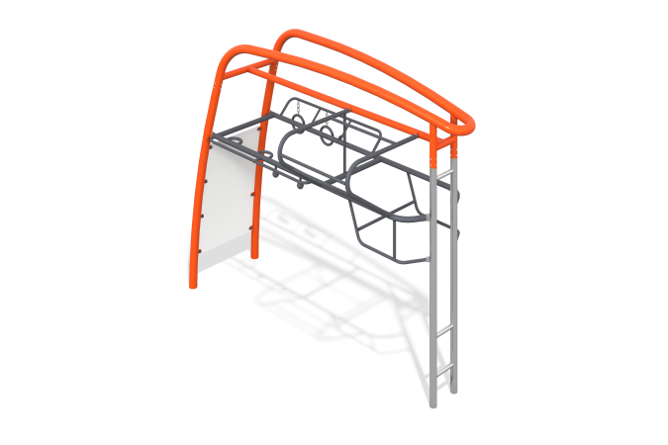

Размеры, мм: | 1788x3910x3374 | Вес, кг: | 338
Характеристики материалов
Материалы: металл.
Комплектация: опоры – 4 шт., комплект крепежа – 1шт.
Каркас спортивного комплекса изготовлен из металлической и нержавеющей трубы 76мм. и 102 мм, с полимерным защитным покрытием оранжевого и серого цвета, информационная табличка изготовлена из пластика толщиной 8мм., с печатным нанесением видов упражнений, с защитным финишным покрытием двухкомпонентным полиуретановым лаком
Выступающие части резьбовых соединений и открытые части труб закрыты пластиковыми заглушками
Покрытие элементов: металл - порошковый цинкогрунт, порошковая краска.

